N° LOT |  | DESIGNATION |  | ADJUDICATION
1 | 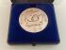 | Médaille de la ville de Paris "Fluctuat Nec Mergitur" en métal |  | 5
2 | 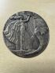 | Médaille de la ville de Paris en bronze, Art Déco |  | 20
7 | 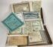 | Ensemble d'emprunts et d'actions nominatives et privilégiées émises par la banque coloniale et la société générale de commerce extérieur |  | 36
9 | 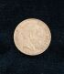 | Une pièce 20 F or, belge, Leopold II, usée frottée  Lot vendu sur désignation car conservé au coffre à la banque. |  | 310
10 | 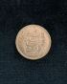 | Une pièce en or arabe 20 dinars, usée frottée  Lot vendu sur désignation car conservé au coffre à la banque. |  | 310
11 | 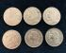 | Lot de 6 pièces 20 F or suisse, usées frottées  Lot vendu sur désignation car conservé au coffre à la banque. |  | 1870
19 | 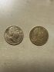 | 2 pièces de 20 francs or Louis XVIII  Lot vendu sur désignation car conservé au coffre à la banque. |  | 620
20 | 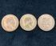 | Lot de 3 pièces 10 F or Napoléon , usées frottées  Lot vendu sur désignation car conservé au coffre à la banque. |  | 580
20,1 | 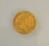 | Un pièce en or 20 F, Marianne tête laurée, 1844  Poids : 6,37 gr  (usée et frottée)  Lot vendu sur désignation car conservé au coffre à la banque. |  | 340
21 | 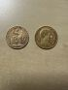 | 2 pièces de 20 francs or, Napoléon III  Lot vendu sur désignation car conservé au coffre à la banque. |  | 650
22 | 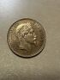 | 1 pièce de 100 francs or Napoléon III  Lot vendu sur désignation car conservé au coffre à la banque. |  | 1900
23 | 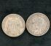 | Lot de deux pièces en argent 5F  Lot vendu sur désignation car conservé au coffre à la banque. |  | 27
24 | 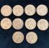 | Lot de 10 pièces 20 F or, usées frottées  Lot vendu sur désignation car conservé au coffre à la banque. |  | 3120
25 | 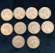 | Lot de 10 pièces 20 F or, usées frottées  Lot vendu sur désignation car conservé au coffre à la banque. |  | 3110
26 | 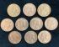 | Lot de 10 pièces 20 F or, usées frottées  Lot vendu sur désignation car conservé au coffre à la banque. |  | 3110
27 | 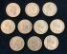 | Lot de 10 pièces 20 F or, usées frottées  Lot vendu sur désignation car conservé au coffre à la banque. |  | 3110
28 | 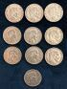 | Lot de 10 pièces 20 F or, usées frottées  Lot vendu sur désignation car conservé au coffre à la banque. |  | 3130
29 | 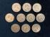 | Lot de 10 pièces 20 F or, usées frottées  Lot vendu sur désignation car conservé au coffre à la banque. |  | 3120
30 | 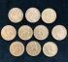 | Lot de 10 pièces 20 F or, usées frottées  Lot vendu sur désignation car conservé au coffre à la banque. |  | 3110
31 | 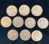 | Lot de 10 pièces 20 F or, usées frottées  Lot vendu sur désignation car conservé au coffre à la banque. |  | 3110
32 | 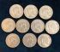 | Lot de 10 pièces 20 F or, usées frottées  Lot vendu sur désignation car conservé au coffre à la banque. |  | 3110
33 | 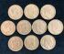 | Lot de 10 pièces 20 F or, usées frottées  Lot vendu sur désignation car conservé au coffre à la banque. |  | 3110
34 | 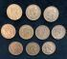 | Lot de 10 pièces 20 F or, usées frottées  Lot vendu sur désignation car conservé au coffre à la banque. |  | 3110
35 | 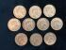 | Lot de 10 pièces 20 F or, usées frottées  Lot vendu sur désignation car conservé au coffre à la banque. |  | 3110
36 | 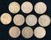 | Lot de 10 pièces 20 F or, usées frottées  Lot vendu sur désignation car conservé au coffre à la banque. |  | 3120
37 | 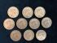 | Lot de 10 pièces 20 F or, usées frottées  Lot vendu sur désignation car conservé au coffre à la banque. |  | 3110
38 | 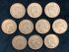 | Lot de 10 pièces 20 F or, usées frottées  Lot vendu sur désignation car conservé au coffre à la banque. |  | 3110
39 | 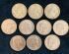 | Lot de 10 pièces 20 F or, usées frottées  Lot vendu sur désignation car conservé au coffre à la banque. |  | 3110
40 | 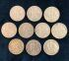 | Lot de 10 pièces 20 F or, usées frottées  Lot vendu sur désignation car conservé au coffre à la banque. |  | 3110
41 | 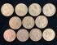 | Lot de 11 pièces 20 F or, usées frottées  Lot vendu sur désignation car conservé au coffre à la banque. |  | 3420
42 | 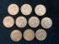 | Lot de 10 pièces 20 F or, usées frottées  Lot vendu sur désignation car conservé au coffre à la banque. |  | 3110
43 | 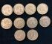 | Lot de 10 pièces 20 F or, usées frottées  Lot vendu sur désignation car conservé au coffre à la banque. |  | 3150
44 | 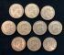 | Lot de 10 pièces 20 F or, usées frottées  Lot vendu sur désignation car conservé au coffre à la banque. |  | 3150
45 | 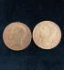 | Lot de 2 pièces 40 F or, usées frottées  Lot vendu sur désignation car conservé au coffre à la banque. |  | 1350
47 | 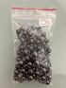 | Sautoir de perles noires |  | 140
48 | 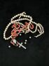 | Lot de deux colliers de perles fantaisies accidentés  On y joint un chapelet en perles de corail rouge  *Espèce non réglementée au titre de la Convention de Washington (CITES) et aux règles CE 338/97 du 09/12/1996 et du Code de l'Environnement Français. |  | 10
49 | 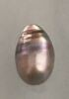 | Deux perles de culture |  | 10
52 | 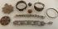 | Lot de bijoux fantaisies comprenant des bagues et des bracelets  (accidents) |  | 22
53 | 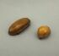 | Lot de deux broches, l'une en métal, l'autre en argent  Poids brut : 37 g |  | 20
54 | 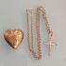 | Lot en plaqué or composé d'une chaine, d'une croix Jeannette et d'un pendentif coeur coulant corbeille fleurie  On y joint  Chaine en métal maille corde  Longueur : 70 cm |  | 50
55 | 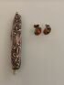 | Paire de boucles d'oreilles en ambre ? en métal  On joint un petit couteau de poche en métal |  | 16
56 | 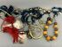 | Lot de bijoux fantaisie comprenant :  Collier comprenant 8 grosses perles en métal gravé et 8 perles en plastique  Collier de Tahïti en osier comprenant 3 coquilles  Collier indien du Canada du Nord en métal à décor de plumes  Lot en métal comprenant : Un collier serpent, une montre, pendentif coeur, cinq chaînes, cinq bracelets dont un rigide, une broche panier de fleurs, une bague chevalière, 4 breloques |  | 10
57 | 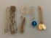 | Lot de bijoux fantaisies dont colliers, médailles et pendentifs religieux |  | 20
58 | 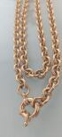 | Important sautoir en métal doré  Longueur : 78 cm |  | 10
60 | 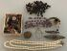 | Lot de bijoux fantaisies dont collier deux rangs perles, broches, médailles religieuses, montre ...  (accidents, usures)  On y joint un ensemble de trois petites reproductions de tableaux |  | 44
61 | 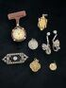 | Lot divers en métal comprenant : quatre pendentifs, une montre de col, une paire de pendants d'oreilles, une broche |  | 180
62 | 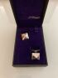 | S.T. DUPONT  Boutons de manchettes en métal  On joint un lot de boutons de manchettes en métal |  | 30
63 | 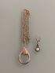 | Sautoir en argent (950/°°°) et sa chaîne en métal  Poids brut : 35 g  On joint une dormeuse en argent  Poids brut : 2 g  VALERIE VILOIN LABBE Paris  Broche en métal doré à décor d'un oiseau perché  Haut : 6,5 cm |  | 40
63,1 |  | Sautoir en argent  Longueur : 70cm  Poids : 42,64 gr |  | 60
64 | 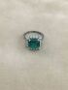 | Bague en argent serti d'une pierre verte, fantaisie  Poids brut : 4,26 gr |  | 20
67 |  | Chaine en argent  Longueur : 45 cm  Poids : 48,86 gr |  | 80
68 | 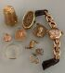 | Lot de débris or  Poids brut : 39,56 gr |  | 1080
70 | 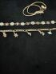 | Deux bracelets rigides en or jaune bas titre (585) fiugrant des dauphins  Poids : 17.5 g  On y joint un bracelet en or jaune bas titre (585) à mailles gourmette et breloques émaillées  Poids brut : 10 g  On y joint un bracelet en or jaune bas titre (585) dans le goût chinois à décor alterné de perles plates de jadéite et idéogrammes chinois  Poids brut : 6 g |  | 900
71 | 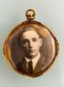 | Une médaille photo en or jaune  Poids brut : 3.4 gr |  | 130
72 | 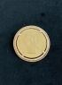 | Broche en or jaune sertie d'une pièce de 100F Napoléon III tête nue  Poids : 44,26 gr |  | 1920
73 | 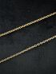 | Deux chaînes en or jaune 18K à mailles forçat  Poids : 16 g - Longueurs : 47 et 47.5 cm |  | 570
74 | 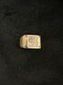 | Bague chevalière en or jaune 18K monogrammée SR  Poids : 11.5 g - Tour de doigt : 57.5 |  | 400
75 | 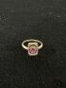 | Bague en or jaune 18K sertie d'une pierre rose dans un décor ajouré serti de brillants (manquent des brillants)  Poids brut : 2.2 g - Tour de doigt : 55.5 |  | 85
76 | 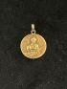 | Médaille en or jaune 18k, la face à décor en relief de saint Jean Baptiste et l'agneau, signée G Rabier, gravée au dos  Poids : 5 g - Diamètre : 2 cm |  | 260
78 | 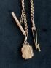 | Chaine giletière en or jaune, avec deux breloques et une petite épingle à nourrice en or  Poids brut : 23,57 gr |  | 520
79 | 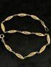 | Chaîne de montre en or jaune 18k à mailles forçat alternées de mailles oblongues ajourée d'un motif géométrique  Poids : 32.5 g - Longueur : 44.5 cm |  | 1150
81 | 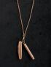 | Sautoir en or jaune, avec porte-mines et couteau  Poids brut : 54,90 gr |  | 1420
85 | 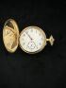 | Montre de gousset en or jaune 18K, cadran émaillé à chiffres arabes et chronomètre, numérotée 35 et 5325 (petits chocs, manque le verre)  Travail aveyronnais ? avant 1919  Poids brut : 77 g - Diamètre : 5 cm |  | 1120
86 | 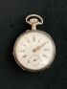 | Montre de poche en métal |  | 8
87 | 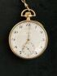 | Montre de poche en or jaune, chaine métal  Poids brut : 109,40 gr |  | 1920
88 | 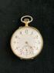 | Montre de poche en or jaune  Poids brut : 61,53 gr  (petits enfoncements) |  | 680
89 | 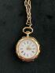 | Montre de col en or jaune, chiffrée, avec chaine giletière en métal  Poids brut : 30,95 gr |  | 250
90 | 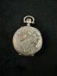 | Montre de col en argent 800, cadran émaillé blanc à chiffres arabes, le dos à décor niellé de grenouilles et nénuphars  Poids brut : 19 g |  | 55
91 | 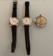 | LIP  Deux montres  On joint une montre de gousset |  | 90
92 | 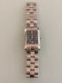 | BAUME ET MERCIER  HAMPTON. REF. MV045120.  ANNEES 2000  Montre bracelet en acier  BOITIER: rectangulaire  CADRAN: noir, index appliqués, chemin de fer, seconde centrale et guichet dateur.  MOUVEMENT: automatique.  BRACELET : acier, boucle déployante invisible, signé.  Signée et numérotée 3094214.  (Fonctionnement non garanti)  DIM. 40 x 24 mm.  Pour ce lot, la SC E &amp; S PORTIER est assistée de Géraldine Richard, expert SFEP. |  | 360
93 | 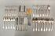 | Couverts dépareillés modèle filet contour uni plat en métal argenté comprenant :  - neuf fourchettes  - six fourchettes à entremets  - une fourchette à dessert  - neuf cuillères  - cinq cuillères à entremets  - treize petits couteaux  On joint un couvert de service en corne (usure, accidents) |  | 650
95 | 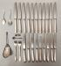 | CHRISTOFLE  Onze couteaux de table en métal argenté lame inox et neuf petits couteaux en métal argenté lame inox (un accidenté)  On joint deux petites fourchettes CHRISTOFLE style rocaille, trois petites cuillères et une cuillère accidentée |  | 50
96 | 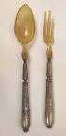 | Couvert à salade en argent fourré et corne  Poinçon Minerve  Long. : 28,5 et 27,2 cm  (manques) |  | 1
97 | 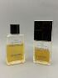 | Deux flacons Eau de Cristalle, Chanel |  | 45
98 | 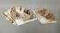 | MAISON REBOURS - Lot de deux éventails en nacre et papier : l'un orné d'un joueur de cythare, signé Madeleine de L. et daté avril 1887 l'autre à décor d'une scène galente, signée M. Rodrigue  (accidents) |  | 500
99 |  | Lot d'éventails et une paire d'écrans face à main |  | 550
102 | 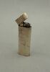 | CARTIER Paris  Briquet en métal argenté à décor guilloché de rayures |  | 60
103 | 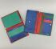 | LANCEL  Portefeuille en cuir lisse rouge, vert et bleu  On y joint un porte-cartes en cuir rouge, vert et bleu |  | 46
103,1 |  | LANVIN  Lot de huit cravates larges |  | 50
103, 2 | 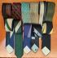 | LANVIN  Lot de onze cravates fines |  | 50
103,3 | 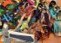 | Fort lot de cravates en soie, laine, etc , environ une centaine  Certaines avec marques divers |  | 50
103,4 | 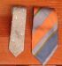 | Lot de deux cravates, une YVES SAINT LAURENT et une HERMES | Regroupé
103,5 |  | Fort lot de cravates de la marque ALEXANDER SHIELDS , new york | Regroupé
104 |  | Must de CARTIER  Deux grands agendas en cuir bordeaux, l'un en cuir lisse, l'autre en cuir grainé (petites rayures)  24 x 20 cm |  | 210
105 | 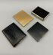 | Lot de 3 porte-cigarettes en métal  On y joint un nécessaire de maquillage |  | 22
106 | 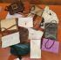 | Lot de sacs à main en l’état |  | 30
107 | 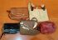 | Lot de cinq sacs à main  (usures d'usage) | Regroupé
108 | 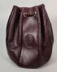 | Sac CARTIER PARIS style bourse bordeaux  (usures et manques) |  | 65
109 | 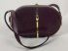 | 1 sac à bandoulière BALENCA en cuir effet serpent bordeaux  (usures et décollement du cuir) |  | 30
109,1 | 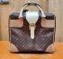 | GUCCI  Lot de deux valises en toile monogrammée et cuir beige comprenant une valise souple et un sac fourre-tout  La grande :  Haut. : 50 , Larg. : 78, Prof. : 20 cm (Manques, usures, taches)  La petite :  Haut. : 35, Larg. : 39, Prof. : 23 cm (Fermeture éclair accidentée) |  | 75
109,3 | 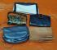 | Lot de cinq sacs du soir  (usures d'usage) |  | 40
109,4 | 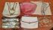 | Lot de six sacs à main  (usures d'usage) | Regroupé
109,5 | 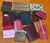 | Lot de petits maroquineries comprenant, porte-monnaie, porte-feuilles, etui, etc  (usures d'usage) |  | 12
109,6 | 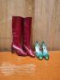 | Paire de bottes rouge en cuir de la marque MAGLI, Italy  Taille 36  Talon : 8 cm  On joint d'une paire d'escarpins verts de la même marque  Taille 37  Talon : 8,5 cm |  | 50
110 | 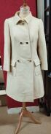 | GIVENCHY, Nouvelle boutique  Veste longue crème à double boutonnage  (sans taille indiquée, taches, usures) |  | 34
111 | 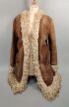 | Manteau en peau retournée  (usures, trous) |  | 20
112 | 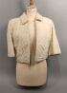 | Bolero en fourrure crème  Sans marque, ni taille  (quelques taches) |  | 36
113 | 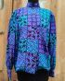 | CARVEN  Lot de hauts comprenant  Blouse verte à pois noirs en tissu satiné  Chemisier en soie crème et liserés doré avec une ceinture  Blouse en satin violet et bleu à manches longues  Taille non indiqué sur les étiquettes du vêtement, photos prises sur un mannequin faisant un petit 36 |  | 20
113, 1 | 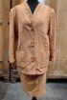 | CARVEN  Ensemble en tissu orange avec une veste à simple boutonnage et une jupe droite  (trou, décousue à une poche)  Taille non indiqué sur les étiquettes du vêtement, photos prises sur un mannequin faisant un petit 36 | Regroupé
114 | 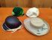 | CARVEN  Ensemble de deux chapeaux, l'un bleu marine et blanc, l'autre gris  Et de deux autres en tissu, l'un crème et l'autre vert  (usures d'usage) |  | 50
115 | 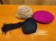 | Lot de deux bonnets CARVEN  (accident)  On joint un autre bonnet noir GIVENCHY  (usures d'usage) |  | 50
116 |  | CARVEN  Lot de deux chapeaux en feutre  On joint un autre en velours noir, sans marque  (usures d'usage) | Regroupé
117 | 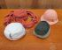 | CARVEN  Lot de quatre chapeaux en laine ou feutre  (usures d'usage) | Regroupé
118 | 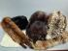 | Lot de fourrure comprenant deux manchons, des tours de cou, une fragment de peau |  | 51
119 | 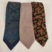 | Lot de deux cravates GIVENCHY  On joint une cravate Jean CACHAREL |  | 15
120 | 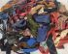 | Fort lot de cravates et bretelles | Regroupé
121 | 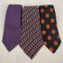 | Lot de trois cravates SAINT LAURENT | Regroupé
121,1 | 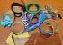 | Lot d'accessoires fantaisie divers comprenant ceintures, serre-têtes, peignes etc  (en l'état) |  | 32
121,2 |  | Lot de foulards dont certains griffés GIANFRANCO FERRE, PIERRE CARDIN, JACQUES HEIM  (en l'état) | Regroupé
121,3 |  | Lot de foulards et châles.  Diverses matières et tailles  (en l'état) | Regroupé
121,4 | 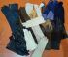 | Lot de gants en cuir, simili-cuir, et autre etc.  (en l'état, quelques paires incomplètes) |  | 80
121,5 |  | Lot de gants, cuir, simili-cuir, soie, etc...  (en l'état, quelques paires incomplètes) | Regroupé
121,6 | 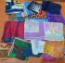 | Lot de foulards et mouchoirs en soie et divers dont Emmanuel UNGARO , Ted LAPIDUS et LOEWE  (en l'état) | Regroupé
122 | 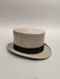 | BERTEIL  Chapeau haut de forme gris |  | 35
123 | 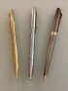 | WATERMAN  Deux porte-mines  On joint un stylo quatre couleurs et des étuis en cuir et simili cuir |  | 77
123,1 | 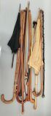 | Lot de cannes, cravache et ombrelles |  | 50
124 | 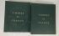 | 2 Albums + 3 cadres  France faciale + planches entières timbres "80ème Anniversaire Reine Elisabeth II"  **/*/O |  | 10
124,1 | 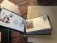 | 23 Classeurs + 2 Boites  France + 1er Jours : Timbes de France dont faciale en Francs + Traversée de l'Atlantique * + multiples, périodes semi-moderne et moderne + FDC, période 1988-2008 + antérieur et étranger.  **/*/O |  | 270
125 | 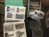 | Un carton  Vrac de cartes, lettres, 1er jour, carnets et divers.  CPA/CPSM/CPM |  | 70
125,1 | 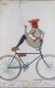 | 1 lot  Illustrateurs dont Kirchner Arkadien IV n'ayant pas voyagé - TB, Mucha Moet & Chandon - Carte Menu ayant voyagé - B, Chantesais Collection des Cent neuve - TB, Kirchner 2 cartes sur le thème du vélo. (17 CP)  CPA/CSPM |  | 190
125,2 | 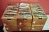 | 6 Boites  Sélection de Cartes modernes dont expositions, illustrateurs, humoristiques et divers.  CPM |  | 50
125,3 | 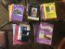 | Ensemble d'ouvrages sur les cartes et les timbres dont Neudin (nombreuses éditions), Y&T, catalogues de ventes et divers.  Deux sacs  Biblio |  | 30
125,4 | 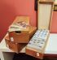 | 3 Boites  Régionalisme : ensemble de bonnes cartes triées par département dont Foule, vie de village, scènes animées.  CPA |  | 250
125,5 | 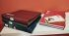 | 5 Albums  Timbres modernes dont planches complètes + carnets + années complètes. Faciale.  **/O |  | 120
125,6 | 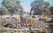 | 1 Album  Sélection de bonnes cartes régionalisme dont Voitures à Chien dont Ault Rue du Hamel, Dirigeables, Agriculture, "La Seine à Travers Paris", Paris Inondé, La Ricamarie et divers. (Environ 100 Cartes)  CPA/CPSM |  | 100
125,7 | 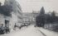 | 10 Albums  Cartes classées par thématique dont humoristique, illustrateurs, régions, loisirs, bonne année, cartes photos, magasins, militaire, musique, + collection de sucre et affiches politiques.  CPA/CPSM/CPM |  | 210
125,8 | 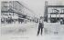 | 1 lot  Paris Vécu (69 CP)dont Arroseur Public (pas voyagé), Aveugle du Pont des Arts (voyagé), Station de Fiacres (voyagé), Charmeur d'oiseaux (voyagé), Halles paniers vides (voyagé), Jardin d'acclimatation - Chameau couché (voyagé), Jardins des plantes les pélicans (voyagé), Le quai aux fleurs - 2 femmes (voyagé). On y joint des cartes Cabarets du néant et 3 CP "les petits métiers parisiens".  CPA |  | 155
125,9 | 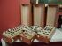 | 3 Boites  Régionalisme : ensemble de cartes diverses dont vue de village, châteaux, paysages et divers.  CPA |  | 105
126 | 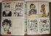 | Ensemble d'affiches et cartes postales politiques (caricatures) environ 40 |  | 40
126,1 | 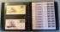 | 1 Album  France faciale : Blocs + multiples + BF + carnets.  **/* |  | 100
126,2 |  | 4 Albums + 2 Boites  Sélection de cartes choisies dont attelages, avions, automobiles, cyclisme, chasse, animaux, bateaux, catastrophes, expositions + cartes sur Paris + vrac dont carnets de cartes.  CPA/CPSM/CPM |  | 105
127 | 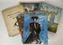 | NICOLAS  Huit ouvrages sur Monseigneur Le Vin  Edités par les établissements NICOLAS  Treize catalogues de la maison Nicolas dont deux guides du comte Augustin de Croze "Comment boire nos bons vins de France", éditions des caves Félix Potin  Et un ouvrage sur le génie du vin, illustrations André Derain  La liste des grands vins  28 ouvrages  Catalogues de la maison Nicolas  Et un document d'archives sur la maison Nicolas  On joint une affiche 50 ans des éditions Nicolas |  | 310
127,1 | 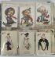 | Album de cartes postales sur le thème du premier avril (environ 260) |  | 70
127,2 | 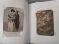 | Lot de cartes postales 1er avril |  | 20
128 | 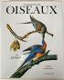 | Jean Jacques Aubudon  Editions Citadelles et Mazenod  1986 (1ère édition)  - Le Grand Livre des Oiseaux  - L'Herbier des quatres saisons  - L'Inde du tendre  Etat neuf, dans son emballage d'origine |  | 150
129 | 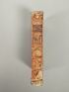 | DELALANDE M., Tables astronomiques de M. HALLEY,pour les planetes et les cometes, Paris, Chez Durand, 1759  Porte un ex-libris  Reliure abimé, angle inférieur droite arraché, rousseurs, manques) |  | 60
130 | 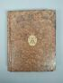 | CHASSE D'YAUVILLE : traité de venerie, Imprimerie Royale, 1788, in-4, veau fauve jaspé, dos orné, armes frappées au centre des plats. Reliure d'époque  Edition illustrée dans 41 planches gravées de musique  (défauts de reliure) |  | 1100
132 | 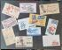 | Réunion d'affichettes de publicité |  | 300
133 | 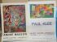 | Ensemble d'une dizaine d'affiches d'expositions du Musée CANTINI à Marseille  dont Derain, Manet, Picasso, Klee, Van Dongen, Masson, Léger, ....  (Petites déchirures, trous d'accrochage)  On joint d'autres affiches d'exposition et de Savignac (en l'état) | Regroupé
141 | 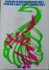 | Affiche de l'exposition MESSAGIER , mai/juin 1973, à laGalerie Ariel et à la Galerie Beno à Paris  Signée et dédicacée "Pour Bernard Esteve, amicalement, Jean Messagier"  Haut. : 76 ; Larg. : 52,5 cm  (salissures)  On joint le livret de l'exposition également dédicacé et d'autres livrets dont la présenattion permanente de l'artiste au musée de Montbéliard ou de la rétrospective de la Maison des arts et des loisirs de Sochaux. |  | 110
152 | 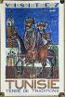 | Visitez la Tunisie  Affiche en couleur  99.5 x 67 cm |  | 120
159 | 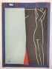 | NOISE, n°6, Maeght Editeurs  Illustration par Edouard Pignon, Masson  Haut. : 37 ; Larg. : 27 cm |  | 10
160 | 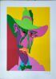 | ARTIAS Philippe (1912-2002)  Ensemble de deux lithographies portraits signées en bas à droite  70x50x12cm |  | 40
162 | 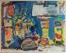 | YANKEL Jacques (1920-2020)  Sans Titre  Lithographie en couleurs  Signée et numérotée 106/ 125  Haut. : 52,5 ; Larg. : 68 cm  (un peu jaunie) |  | 50
166 | 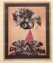 | Lot de lithographies et procédés comprenant :  - Pierre JACQUOT (1929-2009), lithographie  - Enfant dans un pré, Lithographie  - Paysage de Bretagne, Lithographie  - Tsamis, Lithographie  - UBETA augustin (1925-2007), Lithographie  - VAN DONGEN Kees (1877-1968) , Deauville, les courses et le casino (taches) procédé |  | 80
167 | 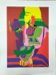 | ARTIAS Philippe (1912-2002)  Ensemble de deux lithographies portraits signées en bas à droite  70x50x12cm |  | 50
168 | 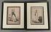 | Lot de deux gravures en couleur de mode  "Ne laissais-je rien?" et " Il ne m'a pas vu?"  Haut. : 15,5 ; Larg. : 11 cm |  | 2
170 | 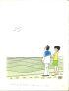 | FAIZANT Jacques (1918-2006)  "Oh ! Oh ! de la houle ! Le temps va se gâter !"  Dessin en couleurs à l'encre et aquarelle sur papier, signé en bas à droite.  26,2 x 20,4 cm ; Sur feuille : 25 x 32,7 cm  Mention de publication datée du 16 mars 1985. |  | 80
171 |  | FAIZANT Jacques (1918-2006)  "En somme, si vous êtiez sûr que je sois toujours là, vous pourriez traverser la manche."  Dessin en noir à l'encre sur papier, signé en bas à droite.  6,6 x 12,3 cm ; Sur feuille : 25 x 32,7 cm |  | 40
173 |  | FAIZANT Jacques (1918-2006)  "Nous avons tout un code : s'il lève les deux bras, c'est qu'il a pied et s'il lève les deux pieds, c'est qu'il se noie"  Dessin en noir à l'encre et lavis d'encre sur papier, signé en bas à droite.  14,6 x 18,7 cm ; Sur feuille : 24,9 x 32,7 cm  Mention de publication datée du 22 juillet 1961. |  | 80
174 | 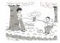 | FAIZANT Jacques (1918-2006)  "Pour poireauter comme ça, pendant des heures, il faut que je vous aime, toi et la petite friture !"  Dessin en noir à l'encre et lavis d'encre sur papier, signé en bas à droite.  15,5 x 20 cm ; Sur feuille : 25 x 32,5 cm  Mention Jours de France n° 1334, datée du 26 Juillet 1980 au verso. |  | 40
175 | 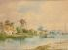 | OUVRIE Justin (1806-1879)  Souvenir de Hollande  Aquarelle, signée en bas à droite  Haut. : 21 ; Larg. : 28 cm |  | 65
176 | 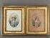 | Paire de dessins XIXème  Portraits d'enfants dans un encadrement oval |  | 85
180 | 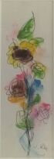 | KMELUCK Vassil (1903-1986)  Bouquet de fleurs  Encre et pastel  monogrammé en bas à droite  Haut. : 19,5 ; Larg. : 7 cm (à vue)  Provenance : Famille de l'artiste |  | 50
182 |  | lot de dessins comprenant :  GARIN, Nu, fusain  ORTIZ, Paysage, Aquarelle  Edouardo VICENTE, trois encres de Chine  On joint une photo de Picasso à Cannes |  | 120
190 | 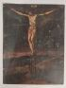 | Crucifixion  Huile sur cuivre  Haut. : 21,8 ; Larg. : 16,7 cm  (manques) |  | 60
191 |  | École flamande du XIXème siècle  Nature morte au panier fleuris  Huile sur toile  Haut. : 50 ;Larg. : 37 cm  (accidents) |  | 350
194 |  | SCOGNAMIGLIO Antonio (XIXe)  Cavaliers dans le désert égyptien devant un sphinx  Huile sur panneau  Haut. : 23,5 ; Larg. : 46 cm |  | 530
199 | 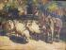 | SCHNELLE M. O.  Troupeau de moutons et âne  Huile sur toile  Signée en bas à droite M. O. Schneller  Haut. : 29 ; larg. : 39 cm |  | 90
201 | 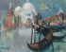 | PREAUX Raymond (1916-1997)  La Salute  Technique mixte  signée en bas à gauche  Haut. : 17 ; Larg. : 22 cm (à vue) |  | 80
203 | 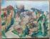 | École moderne  Paysage  Huile sur toile  Haut. : 50 ; Larg. : 65 cm |  | 100
211 | 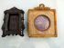 | Lot de cadres à miniature |  | 50
212 |  | Lot de cadres en bois  Dimensions à vue :  71,5 x 59 cm  36,5 x 29,5  65 x 46  76 x 63  82,5 x 69 |  | 10
213 | 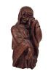 | Buste de Vierge de Calvaire ou d'une sainte Femme en chêne sculpté. Coiffée d'un voile formant manteau, elle essuie ses larmes à l'aide d'un linge tenu par la main gauche  XVIe siècle  Haut. : 36,5 cm |  | 220
214 | 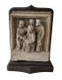 | Élément de retable en pierre calcaire sculptée en fort relief représentant les Docteurs, partie de Jésus devant les Docteurs  XIXe siècle, dans le style médiéval  Haut. : 43,9 ; Larg. : 34,7 ; Prof. : 8 cm  Monté sur un socle en bois  (petits accidents) |  | 100
216 | 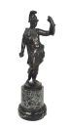 | Mars en bronze à patine brune.  Debout dans une attitude déhanchée, le Dieu de la guerre est vêtu d'une cuirasse à l'antique et porte un casque empanaché ; il lève un bouclier de son bras gauche devant lui et devait tenir son épée de l'autre Italie du nord, Venise, atelier de Girolamo Campagna (1549-avant 1625), fin du XVIe/début du XVIIe siècle  Haut. : 25,8 ; Hauteur totale : 34,9 cm  Sur un socle circulaire en marbre brèche verte  (fissure au poignet droit, manque la lame de l'épée d'origine, petits accidents au socle)  Ouvrage consulté : D. Banzato et F. Pellegrini, Musei Civici di Padova. Bronzi e Plaquette, Padoue, 1989, n°70-71. |  | 260
220 | 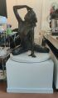 | ZUBRYCKI Marie-Claude  L'effrontée  Bronze patiné, signé.  3/8, fonte Barthelemy 2004  65 x 58 x 41cm  ON JOINT Un certificat d'authenticité  La sculpture repose sur un socle pivotant laqué blanc. Haut totale avec le socle 112 cm |  | 2100
222 | 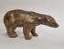 | Pierre CHENET (XXe-XXIe)  Ours à l'arrêt  Bronze à patine brune nuancé  cachet sous l'abdomen en creux  16 x 31 x 10 cm |  | 400
223 | 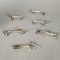 | Lot de six porte-couteaux animaliers en métal argenté  Long. : 10 cm  (accidents) |  | 10
224 | 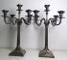 | Paire de candélabres en métal argenté à cinq bras de lumière  Marqué « Elkington & Co»  Haut. : 54,5 ; Larg. : 38 cm |  | 330
227 | 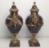 | Paire de cassolettes en marbre et bronze doré à décor de tête de faunes et guirlandes fleuris  Haut. : 32 cm |  | 400
228 | 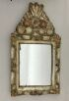 | Petit miroir à fronton à décor d'une fleur de lys, cadre en bois et stuc doré  41.5 x 22 cm |  | 40
229 | 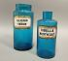 | Lot de deux pots à pharmacie en verre turquoise et émaillé  Haut. : 22 et 25,5 cm |  | 40
230 | 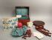 | Jeu de la cavagnole  Un coffret en placage à trois compartiments contenant :  - un sac en satin bleu contenant les olives  - 11 cartons illustrés  - deux jeux de cartes numérotées  On joint un jeu du solitaire en bois et billes en verre |  | 1110
232 | 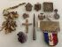 | Lot de souvenirs militaires d'un soldat d'infanterie coloniale dont insignes, médailles religieuses, croix...  On joint une améthyste |  | 80
233 |  | Un lot de canards en bois, métal, céramique, dont ouvre-bouteille, taille-crayon etc...  On y joint 5 presse-papiers en bois et un en sulfure et deux objets en porcelaine : une chaussure et un vase |  | 10
234 | 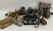 | Lot sur le thème de la marine et du voyage comprenant : deux paires de jumelles, un instrument de mesure, une petite lampe torche, une lanterne manuelle, une petite lampe suspension, un instrument de navigation, une balance de voyage et ses poids, une longue vue et des compas |  | 30
235 | 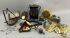 | Lot de nécessaires de fumeur comprenant : un briquet de table Lancel, quatre petits briquets en cuivre et métal, un cendrier ou porte-encens en métal, trois pipes dont deux dans leur écrin (accidentées), deux paires de lunettes anciennes en métal (accidents à l'une) et une paire de bésicles.  On y joint un appareil photo de voyage ancien, une pendule en pierre dure, une montre de gousset en métal, un hochet en métal, une poignée figurant une croix, un buvard surmonté d'une plaque en métal ? titrée "les crêpes" et signée B Wicker et 9 porte-clefs de chambres d'hôtel en laiton sur le thème de New-York |  | 40
236 | 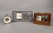 | Lot comprenant deux sismomètres, l'un signé Bourgeois rue des Pyramides Paris et l'autre Jean-Pierre Coffingnon, opticien, Paris  En l'état  On joint un baromètre en métal signé Lecoeur opticien |  | 100
237 | 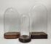 | Lot de trois globes en verre, socle en bois  fente à l'un et manques)  Haut. : 54,5 ; Larg. : 31 cm  Haut. : 44 ; Larg. : 20 cm  Haut. : 60 ; Larg. : 30 cm |  | 170
238 | 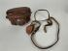 | Lot d'appareils photo comprenant :  - un zeis ikon dans son étui d'origine en cuir  - un Konica C35 et son étui  - un Ricoh FF9 et son étui  - un objectif lumière rapide  - un kodak pocket instamatic 300  - un appareil photo numérique samsung  on joint une boite métallique de rangement pour diapositives kodak, des ampoules "Photoflux" PHILLIPS |  | 20
239 | 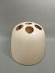 | Emma GISMONDI SCHWEINBERGER (née en 1934) & éditions ARTEMIDE.  Porte-parapluie modèle "Dedalo" en plastique crème  Travail des années 1960/70  Haut. : 34 ; Diam. : 38 cm |  | 75
240 | 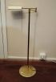 | Liseuse en laiton  Haut. : 83 cm  (traces d'oxydation) |  | 65
243 | 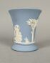 | WEDGWOOD  Petit vase en biscuit et décor à l'antique  Marque au revers  Haut. : 9,8 ; Diam. : 8,5 cm |  | 10
244 |  | Cendrier en porcelaine à décor de cartes  Années 60  Haut. : 12,5 ; Larg. : 15,5 cm |  | 70
245 | 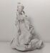 | Sujet en porcelaine blanche représentant une joueuse de violon  Porte une marque KPM Berlin au revers  Haut. : 32 ; Larg. : 24 ; Prof. : 22 cm |  | 170
246 | 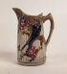 | CHOISY LE ROI  Pichet en barbotine à décor d'hirondelles branchées  Haut. : 18,5 ; Larg. : 13,5 cm |  | 5
250 | 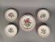 | LUNEVILLE  Partie de service assiettes comprenant 1 grande et 12 petites |  | 55
251 | 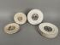 | Lot de huit assiettes à décor des "plaisirs de la chasse"  (usures et éclats)  Diam. : 21 cm  On joint 6 autres assiettes |  | 30
252 | 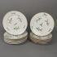 | Partie de service en porcelaine orné de liserés doré et barbeau comprenant six assiettes plates et six assiettes à dessert  Certaines signées Quest Paris, ND de la Salette  (usures, fèles)  Diam. : 21 et 23 cm |  | 60
253 | 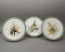 | D'après Léon BAKST (1866-1924)  Trois reproductions sur assiette en porcelaine de Limoge, Opéra de Paris  Diam. : 30 cm |  | 22
254 |  | Important ensemble de céramique; accidents et manques |  | 170
255 | 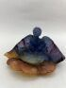 | DAUM France  Coupe en verre moulé figurant un ange dans des nuées, les yeux fermés, les ailes formant rebords  Signé au revers Daum France  Hauteur : 8.5 cm |  | 140
257 | 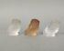 | LALIQUE FRANCE  Lot de trois figurines hibou en cristal, l'un jaune, les deux autres translucide  Signés au revers  Haut. : 5,5 cm |  | 160
260,1 | 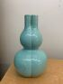 | CHINE, XXe  Vase à trois cols  Céramique bleu clair à décor floral en relief, cachet sous la base  Hauteur : 15 cm |  | 170
260,2 | 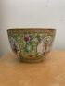 | CHINE, XXe  Bol en porcelaine polychrome à décor de fleurs, de végétation, et de quatre scènes animées  Hauteur : 7 cm - Diamètre : 12 cm |  | 100
262 | 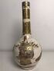 | JAPON  Vase en faïence Satsuma de forme pansue à col long  Haut. : 31 cm  (petit fêle) |  | 60
268 | 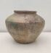 | CHINE dynastie Han  Vase en terre-cuite émaillée  (manques)  Haut. : 17 cm |  | 55
271 | 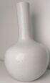 | CHINE  Vase en porcelaine émaillée blanc à corps pansu et col haut  Cachet au revers  (fêle, restauration)  Haut. : 37,5 cm |  | 180
272 | 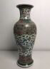 | CHINE  Vase en porcelaine de la famille verte  Haut. : 29,5 ; Larg. : 12 cm |  | 300
276 | 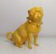 | CHINE  Figurine en céramique émaillée jaune représentant un carlin  Haut. : 14 ; Larg. : 15 ; Prof. : 7,5 cm |  | 80
283 | 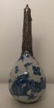 | Vase bouteille en porcelaine bleu de Huê  Vietnam, XIXe siècle  A décor de dragon évoluant au milieu de nuages, monture et bouchon en métal argenté ciselés de dragon, marque Nôi Phu à la base  Haut. : 24 cm |  | 310
293 | 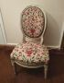 | Chaise à médaillon de style Louis XVI en bois laqué  Garnie d'une tapisserie fleurie  Haut. : 90 ; Larg. : 50 ; Prof. : 50 cm |  | 40
294 | 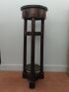 | Sellette en placage d'acajou, reposant sur trois colonnes réunies par deux plateaux circulaires, dessus marbre gris (accident)  Haut. : 92,5 ; Diam. : 32,5 cm |  | 20
295 | 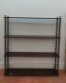 | Étagères formant bibliothèque d'applique, les montants en bois tourné  Haut. : 87 ; Larg. : 80 ; Prof. : 16,5 cm |  | 60
296 | 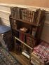 | Petit meuble à étagères formant bibliothèque  Haut. : 113 ; Larg. : 60 ; Prof. : 15,5 cm |  | 120
297 |  | Table basse rectangulaire en bois de placage reposant sur des pieds boules  Style art déco  Haut. : 31 ; Larg. : 120,5 ; Prof. : 50 cm |  | 230
298 | 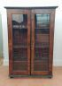 | Petit meuble en bois de placage formant bibliothèque et ouvrant à deux portes vitrées  (fentes et soulèvement au placage, usures)  Haut. : 95 ; Larg. : 65 ; Prof. : 36 cm |  | 110
298,1 | 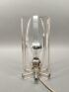 | Lampe en plexiglas et métal  Travail années 1970 |  | 150

